广州中医药大学第三附属医院
应聘报名
操作指引

1.1 招聘网站 3
1.2 注册登录 4
1.3 简历填写 5
1.4 岗位投递 9
1.5 通知查询 12

  - 招聘网站

网址：http://zhaopin.gztcm3.com/
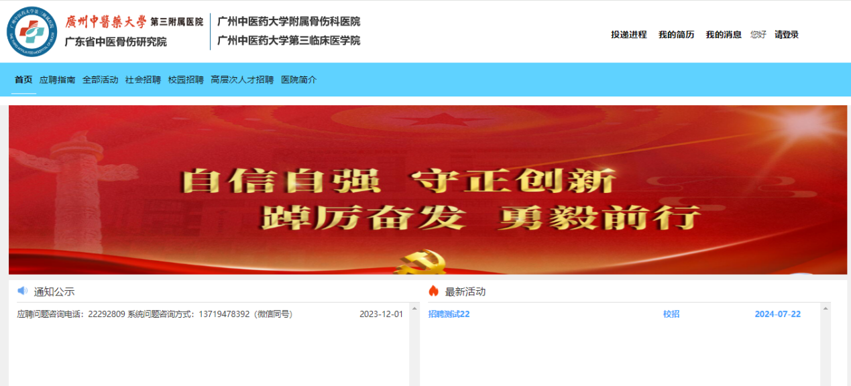

  - 注册和登录
医院岗位发布后，应聘人员可以访问医院网站，先进行注册、然后登录招聘系统，填写简历、投递相应的岗位。
（1）注册和登录。点击“请登录”
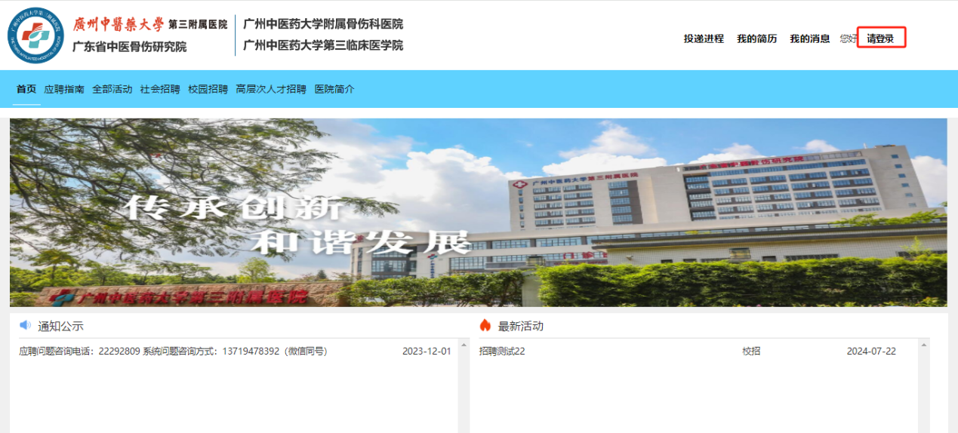
（2）如果已注册完信息，直接在“登录”页签，输入账号密码 登录即可。
登录后可以账号管理、成绩查询等功能
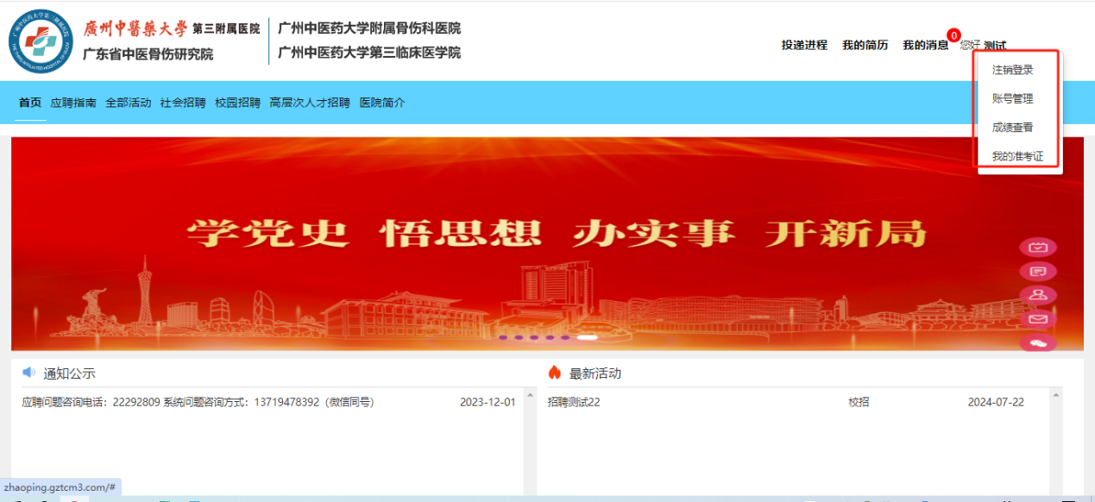
如果未注册，点击“注册”页签。进行注册。
如下图。
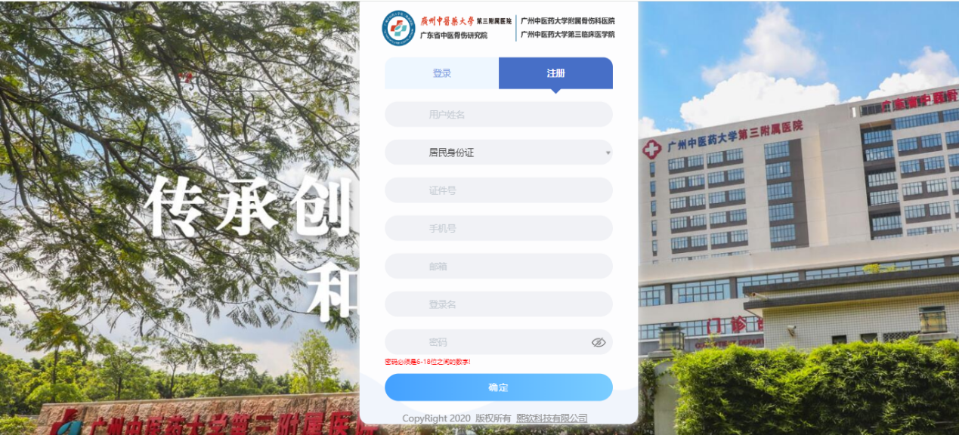

  - 简历填写
按照简历要求信息，依次填写（基本信息、工作经历、教育经历、规培情况、获得证书情况、家庭关系、论文专著、承担课题、附件情况、诚信承诺、简历预览）
- 基本信息
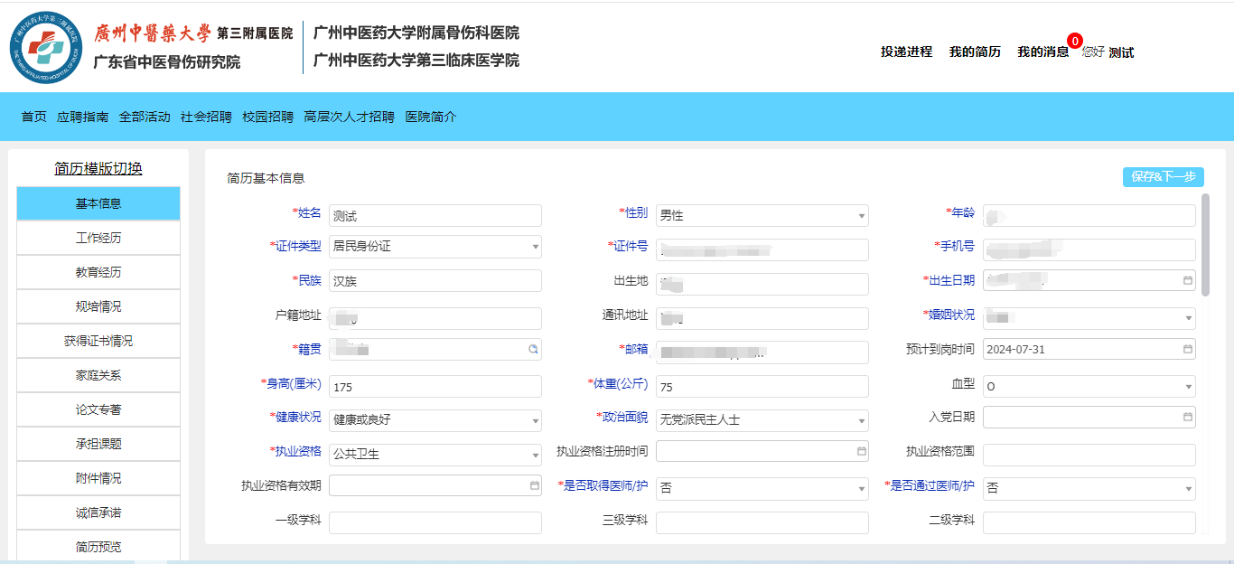

- 工作经历
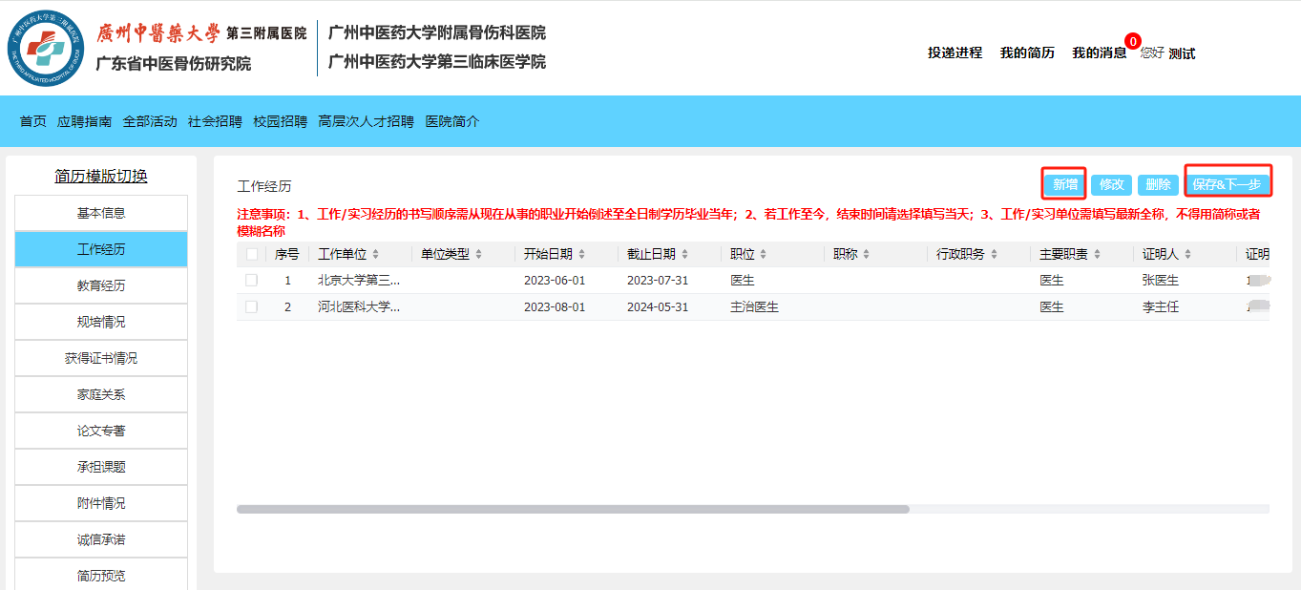

- 教育经历
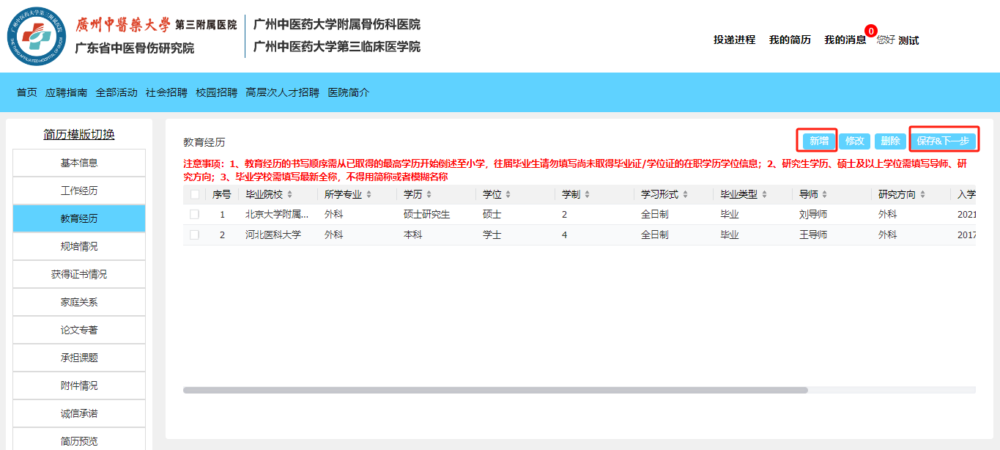

（4）规培情况
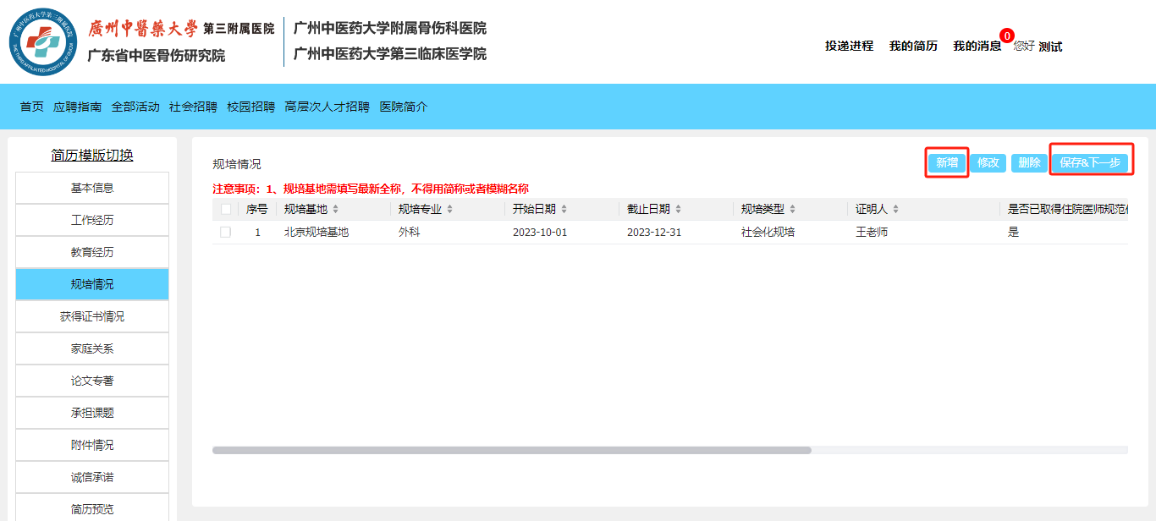
（5）获得证书情况
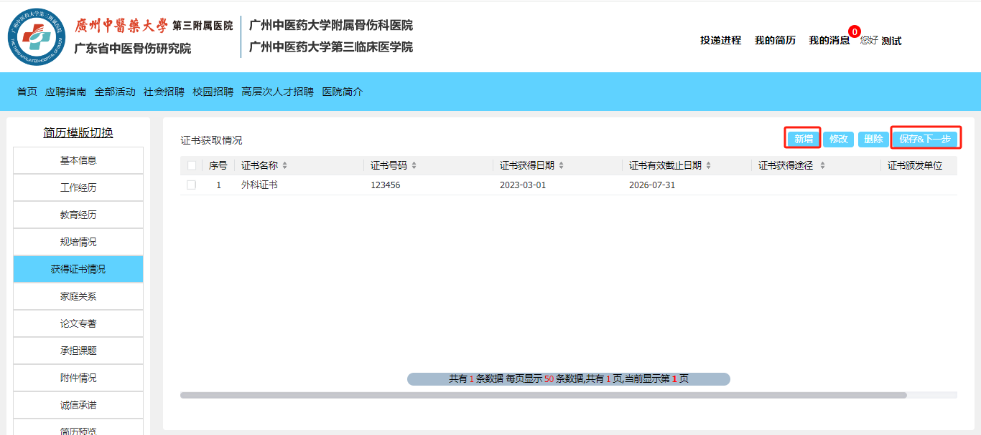
- 诚信承诺
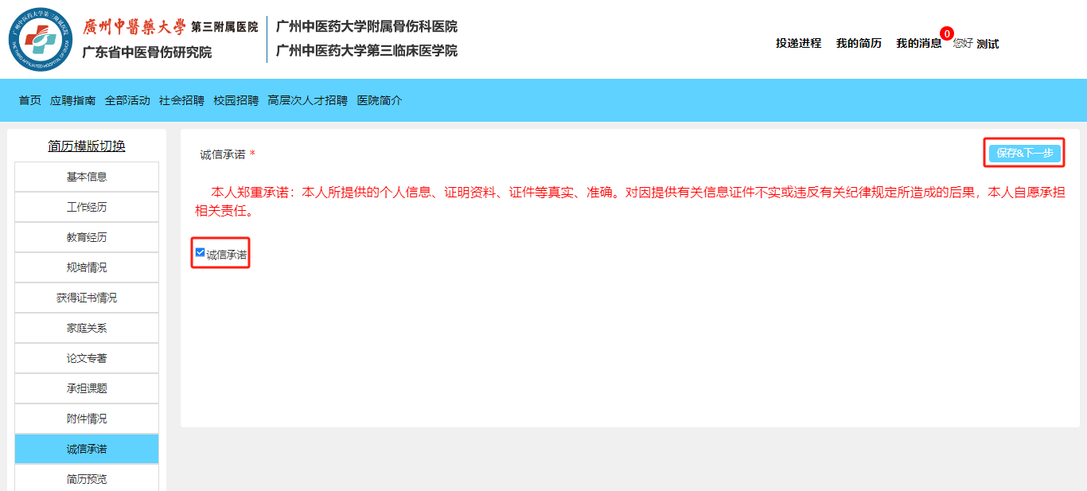
- 简历预览
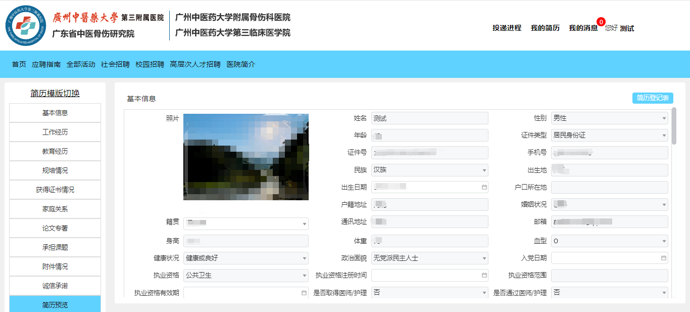

  - 岗位投递
- 登录系统后，点击，医院网站 “首页”，右侧“最新活动”栏，点击医院发布的招聘活动信息。
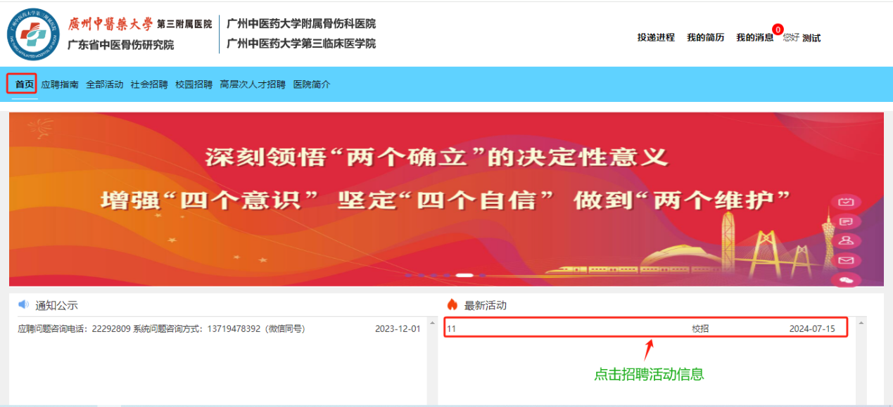
- 点击“岗位详情”
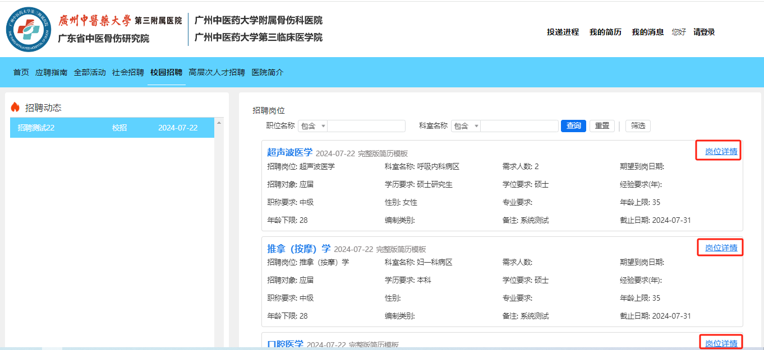

（3） 点“简历投递”。
选择相应岗位，简历投递，完成简历投递
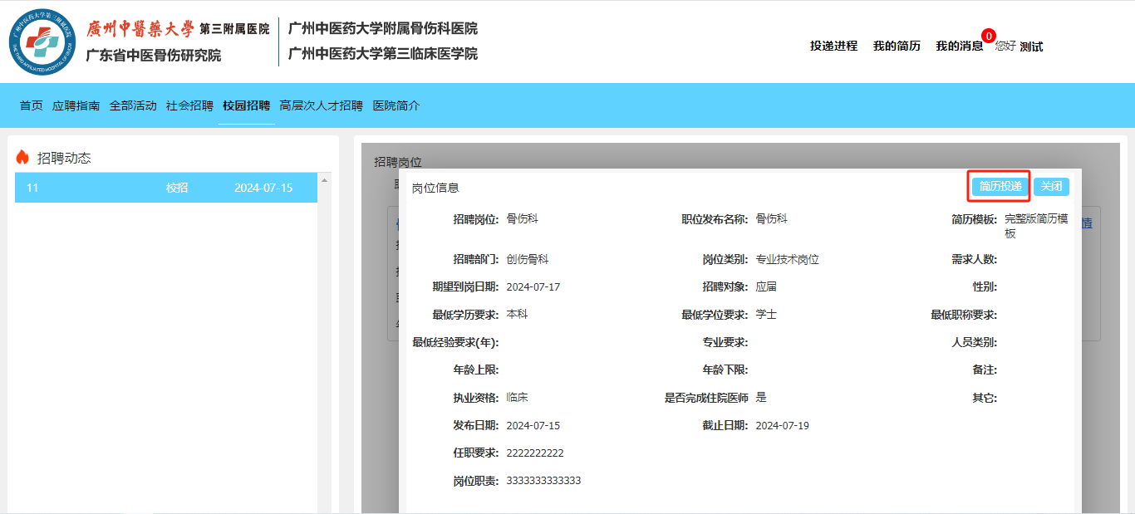
投递成功
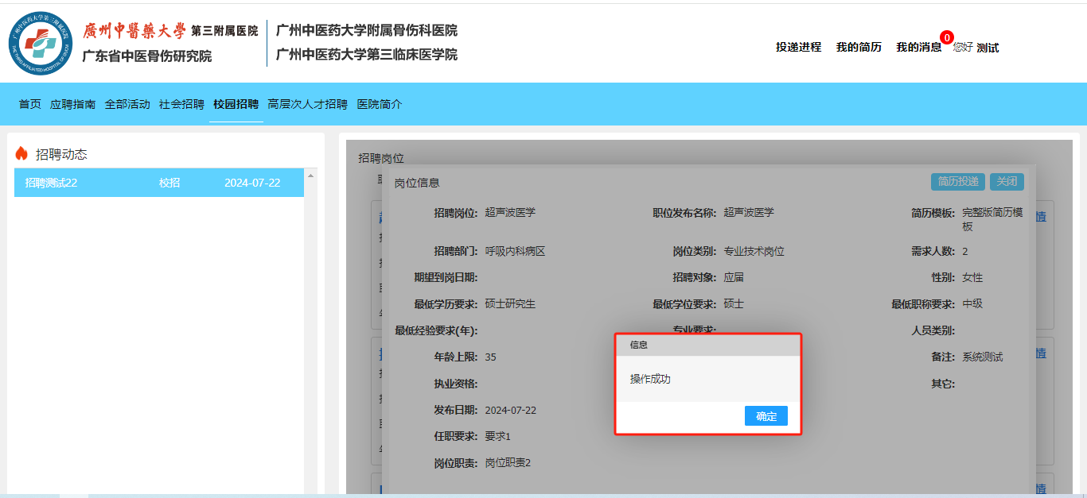

重复投递会有提示信息。
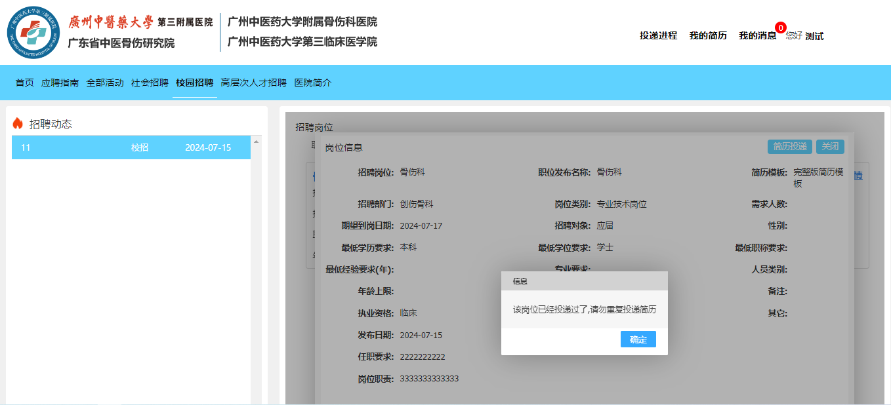
简历投递完成。

  - 通知查询
登录后，点击“我的消息”，查询对应的通知信息。
